# PROPOSAL SKRIPSI

**PENERAPAN TEKNOLOGI RFID PADA SISTEM PEMINJAMAN BUKU DI PERPUSTAKAAN GUNA MENINGKATKAN KUALITAS EFEKTIVITAS LAYANAN**



**Oleh:**

**AGUNG RACHMATULLAH**

**2019.69.04.0029**

**PROGRAM STUDI TEKNIK INFORMATIKA**

**FAKULTAS TEKNIK**

**UNIVERSITAS YUDHARTA PASURUAN**

**2023**

# PERSETUJUAN PROPOSAL SKRIPSI

JUDUL : PENERAPAN TEKNOLOGI RFID PADA SISTEM PEMINJAMAN BUKU DI PERPUSTAKAAN GUNA MENINGKATKAN KUALITAS EFEKTIVITAS LAYANAN

NAMA : AGUNG RACHMATULLAH

NIM : 2019.69.04.0029

Proposal ini telah disetujui untuk diseminarkan di hadapan Komite Seminar Proposal Skripsi

Pasuruan 25 Mei 2023

Kaprodi, Pembimbing

**M. Imron Rosadi, M.Kom Arif Faizin, M.Kom**

NIP. Y 0690213121 NIP. Y 0691707002

# PENGESAHAN PROPOSAL SKRIPSI

JUDUL : PENERAPAN TEKNOLOGI RFID PADA SISTEM PEMINJAMAN BUKU DI PERPUSTAKAAN GUNA MENINGKATKAN KUALITAS EFEKTIVITAS LAYANAN

NAMA : AGUNG RACHMATULLAH

NIM : 2019.69.04.0029

Proposal ini telah disetujui untuk diseminarkan di hadapan Komite Seminar Proposal Skripsi

Kaprodi, Pembimbing

**M. Imron Rosadi, M.Kom. Arif Faizin, M.Kom**

NIP. Y 0690213121 NIP. Y 0691707002

Dekan Fakultas Teknik,

**Misbach Munir, ST., M.T**

NIP.Y: 0690201015

# ABSTRACT

*"The library, as an institution that provides information and literature services, must be able to provide optimal and efficient services for its users. One of the services that must be considered is the book borrowing system which should be able to expedite transactions, be accurate, and efficient." "The methods used in this research are quantitative and qualitative methods, with data collection through interviews, observation, questionnaires, and documentation. The respondents in this study are users and library staff who use the book borrowing system with RFID technology." "The results of the study indicate that the implementation of RFID technology in the book borrowing system at the library can expedite transactions, improve efficiency and accuracy of borrowing data, and provide a better user experience. However, the constraints faced in the implementation of this technology are the high costs and limitations of human resources in operating and maintaining the technological devices."*

*Keywords* : RFID (Radio *Frequency Identification*),RFID *tag,*RFID *reader*, Arduino.

# 

# ABSTRAK

Perpustakaan sebagai lembaga yang menyediakan layanan informasi dan literatur, harus mampu memberikan pelayanan yang optimal dan efisien bagi pengguna. Salah satu layanan yang harus diperhatikan adalah sistem peminjaman buku yang harus dapat mempercepat proses transaksi, akurat, dan efisien. Metode yang digunakan dalam penelitian ini adalah metode kuantitatif dan kualitatif dengan menggunakan pengumpulan data melalui wawancara, observasi, kuesioner, dan dokumentasi. Responden dalam penelitian ini adalah pengguna dan petugas perpustakaan yang menggunakan sistem peminjaman buku dengan teknologi RFID. Hasil penelitian menunjukkan bahwa penerapan teknologi RFID pada sistem peminjaman buku di perpustakaan dapat mempercepat proses transaksi, meningkatkan efisiensi dan akurasi data peminjaman, serta memberikan pengalaman pengguna yang lebih baik. Namun, kendala yang dihadapi dalam penerapan teknologi ini adalah biaya yang tinggi dan keterbatasan sumber daya manusia dalam pengoperasian dan perawatan perangkat teknologi.

*Keywords* : RFID (Radio *Frequency Identification*), RFID *tag,*RFID *reader*, Arduino.

**Daftar isi**

**PROPOSAL SKRIPSI**

**PERSETUJUAN PROPOSAL SKRIPSI** i

**PENGESAHAN PROPOSAL SKRIPSI** ii

**ABSTRACT** iii

**ABSTRAK** iv

**BAB I** 1

**PENDAHULUAN** 1

1.1 Latar Belakang 2

1.2 Rumusan Masalah 3

1.3 Tujuan Penelitian 4

1.4 Manfaat Penelitian 5

1.5 Batasan Masalah 6

**BAB II** 7

**TINJAUANPUSTAKA** 7

2.1 Penelitian Terkait 7

2.2 Landasan Teori 22

2.2.1. RFID (Radio Frequency Identification) 22

2.2.2. RFID *tag* 23

2.2.3 RFID Reader 24

2.2.4 Arduino 25

Bab III 26

METODE PENELITIAN 26

3.1 Kerangka Pemikiran 26

3.1 Metodologi Penelitian 27

3.2 Tahap Pengumpulan Data 27

3.4 Diagram Alur Penelitian 29

**Jadwal Penelitian** 30

**Daftar Pustaka** 31

**Lampiran Lampiran** 33

**Daftar Tabel**

2.1 Tabel Penelitian Terkait …………………….…. 16

3.3.2 Kerangka Pemikiran …………………………..25

3.3.3 Diagram Alur Penelitian……………………..…28

# 

# Daftar Gambar

# 2.1 Flowchart Penelitian…………………………….….6

# 2.2 Diagram *Flowchart* ……………………….……….7

# 2.3 Diagram Flowchart sistem aplikasi……….………..8

# 2.4 Diagram Keseluruhan................................................9

# 2.5 Diagram *flowchart……………………………….……*12

# 2.6 RFID (Radio Frequency Identification)……...……22

# 2.7 RFID *tag (keychain)*................................................22

# 2.8 RFID *tag (Card tag)……………………………..……*23

2.9 RFID *reader………………………………………………….*24

3.0 Arduino uno……………………………………….25

# BAB I

# PENDAHULUAN

## Latar Belakang

Perpustakaan merupakan salah satu institusi yang berfungsi sebagai penyebar ilmu pengetahuan dan informasi. Pelayanan perpustakaan yang baik dan efektif menjadi kunci keberhasilan institusi tersebut dalam memberikan layanan kepada penggunanya. Salah satu layanan yang paling sering digunakan oleh pengguna perpustakaan adalah layanan peminjaman buku. Namun, proses peminjaman buku di perpustakaan masih mengalami kendala dalam hal efektivitas dan efisiensi. Proses transaksi peminjaman buku masih memerlukan waktu yang relatif lama, serta adanya risiko kesalahan dalam proses tersebut.

Teknologi Radio *Frequency Identification* (RFID) dapat menjadi solusi untuk meningkatkan efektivitas dan efisiensi layanan peminjaman buku di perpustakaan. Teknologi RFID memungkinkan identifikasi buku secara otomatis dengan menggunakan tag RFID yang dipasang pada buku, sehingga proses peminjaman dan pengembalian buku dapat dilakukan secara cepat dan akurat. Dalam penerapannya, teknologi RFID pada perpustakaan dapat meningkatkan kualitas layanan, efisiensi proses peminjaman, serta mempercepat proses transaksi.

Namun, penerapan teknologi RFID pada perpustakaan juga memiliki beberapa kendala, seperti infrastruktur teknologi yang memadai, pelatihan petugas perpustakaan dalam penggunaan teknologi, serta kesadaran peminjam buku dalam menggunakan teknologi RFID. Oleh karena itu, perlu dilakukan penelitian untuk mengkaji penerapan teknologi RFID pada sistem peminjaman buku di perpustakaan, dengan tujuan untuk mempercepat proses transaksi dan meningkatkan efektivitas dan efisiensi layanan perpustakaan.

Oleh karena itu, penelitian ini bertujuan untuk mengkaji penerapan teknologi RFID pada sistem peminjaman buku di perpustakaan dengan tujuan untuk mempercepat proses transaksi. Dengan adanya penelitian ini, diharapkan dapat memberikan informasi yang berguna bagi perpustakaan dalam mempertimbangkan penggunaan teknologi RFID pada sistem peminjaman buku guna meningkatkan efektivitas dan efisiensi layanan perpustakaan.

## Rumusan Masalah

1. Bagaimana teknologi RFID dapat diterapkan pada sistem peminjaman buku di perpustakaan ?
2. Bagaimana sistem peminjaman buku dengan teknologi RFID dapat meningkatkan efektivitas dan efisiensi layanan perpustakaan?
3. Bagaimana pengaruh penerapan teknologi RFID pada sistem peminjaman buku terhadap kinerja petugas perpustakaan?

## Tujuan Penelitian

1. Dalam penerapan teknologi RFID pada sistem peminjaman buku di perpustakaan, setiap buku akan dilengkapi dengan tag RFID yang berisi informasi tentang buku tersebut, seperti judul, pengarang, dan nomor panggil. Kemudian, pada saat peminjaman buku, tag RFID pada buku tersebut akan dibaca oleh perangkat RFID reader, yang kemudian akan mengirimkan informasi ke database perpustakaan untuk memverifikasi status buku tersebut, apakah sedang dipinjam atau tersedia untuk dipinjam.
2. Mempercepat proses peminjaman dan pengembalian buku: Dengan teknologi RFID, proses peminjaman dan pengembalian buku dapat dilakukan dengan lebih cepat dan mudah. Peminjam hanya perlu memindai kode RFID pada buku dan kartu anggota, sehingga proses administrasi dapat dilakukan secara otomatis.
3. Dengan teknologi RFID, petugas perpustakaan dapat mengurangi waktu yang diperlukan dalam proses peminjaman dan pengembalian buku. Data anggota dan buku yang dipinjam dapat diperiksa secara otomatis melalui RFID reader, sehingga petugas perpustakaan tidak perlu lagi mencatat secara manual. Proses pengembalian buku juga dapat dilakukan dengan cepat dan akurat, karena buku yang dikembalikan akan terdeteksi secara otomatis oleh RFID reader.

## Manfaat Penelitian

Dari hasil penelitian ini diharapkan mampu memberikan kontribusi yang bermanfaat secara mendalam dan komprehensif bagi peneliti khususnya dan instansi atau lembaga yang sedang dan akan menerapkan teknologi RFID pada manajemen perpustakaannya. Dan secara ideal penelitian ini diharapkan dapat bermanfaat dari beberapa aspek diantaranya:

1. Manfaat Teoritis

Menambah wawasan, khasanah, dan ilmu pengetahuan tentang manajemen perpustakaan terutama yang berbasis teknologi RFID di lembaga pendidikan, baik negeri maupun swasta . Dan Sebagai bahan referensi untuk peneliti-peneliti lain yang akan mengadakan penelitian serupa dimasa yang akan datang.

1. Bagi Pemustaka

Penelitian bermanfaat untuk menambah wawasan pemustaka mengenai teknologi RFID yang digunkan di perpustakaan,diharapkan dapat meningkatkan layanan bagi pemustaka.

1. Bagi Peneliti

Penelitian bermanfaat sebagai media untuk menggali pengetahuan baru dalam bidang manajemen perpustakaan. Berbagai temuan yang peneliti temukan selama proses penelitian tentu menjadi tambahan pengetahuan baru, terutama yang berkaitan dengan manajemen perpustakaan berbasis teknologi RFID

1. Bagi Pembaca

Penelitian ini diharapkan dapat memberikan wacana dan menambah wawasan pembaca dalam bidang manajemen pendidikan, khususnya mengenai manajemen perpustakaan berbasis teknologi RFID.

## Batasan Masalah

Untuk membatasi ruang lingkup permasalahan yang akan dibahas ,maka dalam penulisan proposal laporan akhir ini penulis menekankan pada :

* Membaca data yang terisi pada tag RFID. Data-data yang akan ditampilkan adalah Identitas diri dan identitas buku
* Menampilkan hasil pembacaan data pada komputer dalam bentuk teks.
* Perpustakaan yang menjadi objek penelitian adalah perpustakaan di lingkungan kampus atau sekolah.
* Penelitian ini akan fokus pada pengaruh penerapan teknologi RFID pada kecepatan proses transaksi dan efisiensi kerja di perpustakaan

# 

# BAB II

# TINJAUANPUSTAKA

**2.1 Penelitian Terkait**

Dibawah ini dijelaskan penelitian yang menjadi *State of the art* dari penelitian tentang pemanfaatan sistem sensor RFID pada Buku diperpustakaan untuk peminjaman maupun pengembalian.

### 2.1.1. (Purnomo, 2017) SISTEM PEMINJAMAN BUKU BERBASIS RFID

Penelitian ini dilakukan oleh Yuda Edi Purnomo Pada Tahun 2017. Tujuan Hasil yang telah dicapai pada penelitian ini terbagi dalam tiga bagian, yaitu hasil dari perancangan sistem aplikasi, hasil desain sistem aplikasi, dan penerapan sistem aplikasi di SMP Muhammadiyah 10 Surakarta

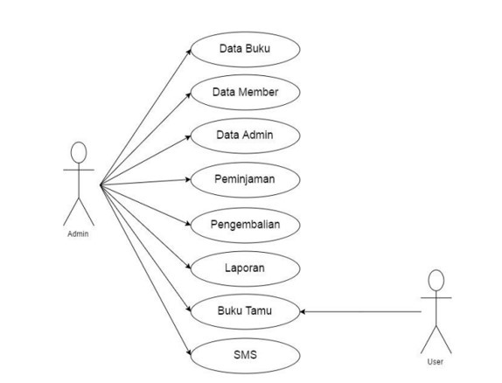Berikut diagram *flowchart :*

**Gambar 2.1 Flowchart Penelitian** (Purnomo, 2017)

### 2.1.2. (Akhir, 2022) Sistem Presensi Dan Peminjaman Buku Perpustakaan Politeknik Manufaktur Negeri Bangka Belitung Berbasis Radio Frequenc Identification (Rfid).

Penelitian ini Dilakukan Oleh Dedy Damara dan Triya Marlina Pada Tahun 2022. Tujuan Penelitian ini adalah Peminjaman mandiri dan perekapan data pengunjung dan transaksi Buku dapat di-filter sehingga memudahkan operator (admin) perpustakaan dalam proses Pelayanan perpustakaan.

Berikut diagram *Flowchart* nya :

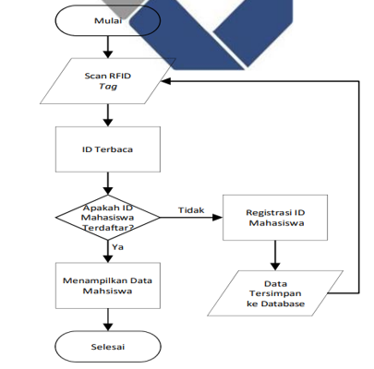

**Gambar 2.2 Diagram *Flowchart* .** (Akhir, 2022)

### 2.1.3 (Amanda et al., 2019) Notifikasi Email Sebagai Pengingat Pengembalian Buku Pada Perpustakaan Berbasis Website Terintegrasi Dengan RFID Dan QR Code.

Penelitian ini dilakukan oleh tiara putri amanda, abdul rakhman, irma salamah pada tahun 2019. Tujuan penelitian ini adalah penelitian ini merupakan perpaduan dan pengembangan daripenelitian terdahulu, yang mengintegrasikan rfid sebagai kartu identitas dan *qr code* sebagai label identifikasi buku. Perpustakaan berbasis website ini mempunyai proses dan fungsinya masing-masing pada setiap menu dan diakses melalui *http://www.telkom15.com/perpus/.*

Berikut Diagram *flowchart* dari sistem aplikasi :

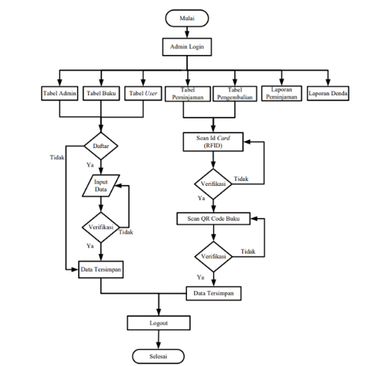

**Gambar 2.3 Diagram Flowchart sistem aplikasi**

(Amanda et al., 2019)

### 2.1.4 (Hanifah et al., 2020) Pemanfaatan Komunikasi WiFi Menggunakan Mikrokontroler untuk Sistem Informasi Perpustakaan

Penelitian ini dilakukan oleh Hana Tsabita Hanifah, Ferry Satria , Rifa Hanifatunnisa pada tahun 2020. Hasil Penelitian ini adalah Proses identifikasi anggota dapat dilakukan dengan kartu yang berupa RFID sebagai tanda pengenal anggota perpustakaan. Proses rekap pengunjung dapat dilakukan dengan lebih efisien dan data yang terekap dapat dilihat di web sistem . Berikut diagram keseluruhannya :

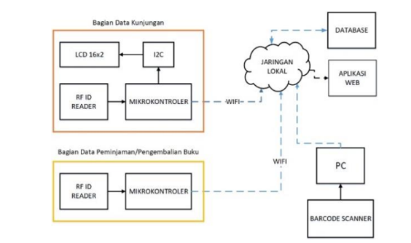

**Gambar 2.4 Diagram Keseluruhan** (Hanifah et al., 2020)

### 2.1.5. (Hayati et al., 2023) Digitalisasi Manajemen Sistem Dokumen Pengelolaan Perpustakaan Universitas Bumigora Menggunakan Teknologi Radio Frequency Identification (RFID).

Penelitian ini dilakukan oleh Ridha Nurul Hayati, Sahdan Saputra, Rini Anggraini Pada tahun 2023. Tujuan Penelitian ini adalah Dengan adanya teknologi RFID ini pada perpustakaan Universitas Bumigora diharapkan dapat membantu proses keamanan dan membantu pengidentifikasian reshelving buku perpustakaan, peminjaman buku, pengembalian buku dengan self-service sehingga lebih terjaga dengan baik.

### 2.1.6. (Sukrianto & Oktarina, 2019) PEMANFAATAN TEKNOLOGI BARCODE PADA SISTEM INFORMASI PERPUSTAKAAN DI SMK MUHAMMADIYAH 3 PEKANBARU.

Penelitian ini dilakukan oleh Darmanta Sukrianto1 , Dwi Oktarina pada tahun 2019. Hasil penelitian ini adalah Sistem baru pada Perpustakaan SMK Muhammdiyah 3 dengan memanfaatkan barcode dapat meningkatkan efektifitas dan efesiensi sistem sehingga diperoleh informasi secara cepat, tepat dan akurat. Sistem Informasi Perpustakaan ini juga dapat dijadikan alternative untuk mempermudah proses pengolahan data Perpustakaan dan proses pelaporan dapat dilakukan dengan cepat, tepat dan efisien

### 2.1.7. (Prasanna & Megalan Leo, 2015) LIBRARY AUTOMATION SYSTEM USING RFID

Penelitian ini dilakukan oleh Mrs. Rashmi Lata, Minni Walia, Dr.Anupam Chand. Hasil Penelitian Ini adalah *RFID is an emerging, convenient, more effective and cost efficient technology in library automation and security. It is multidimensional signal use in libraries in making library more user friendly and convenient for use and played a significant role in bringing the user satisfaction. If RFID is implemented properly,it will become powerful tool for library. It can be used for book identification , self checkout for sorting collection of library books and most important for theft detection.It’s use in libraries minimize the library budget as this system require very less manpower for proper functioning of the library services. It will increase the productivity and library staff can concenterate on more on productive and personalized information services. It is very much important to educate library staff and library users before implementing the RFID technology.*

### 2.1.8. (Husna Madzidon & Ziadah Harun, 2022) Library Borrowing System Using QR Code for SK Jelotong.

Penelitian ini dilakukan oleh Aida Husna Madzidon, Nur Ziadah Harun pada tahun 2022. Hasil Penelitian ini adalah In a *nutshell, the project objectives were accomplished. The library borrowing system in SK Jelotong by using QR code has archived all the objectives, scope and user requirements. It managed to use QR code scanner as the borrowing platform. The system can be implemented in the SK Jelotong Library. This system is expected to make it easier for the students to borrow any books from the library.*

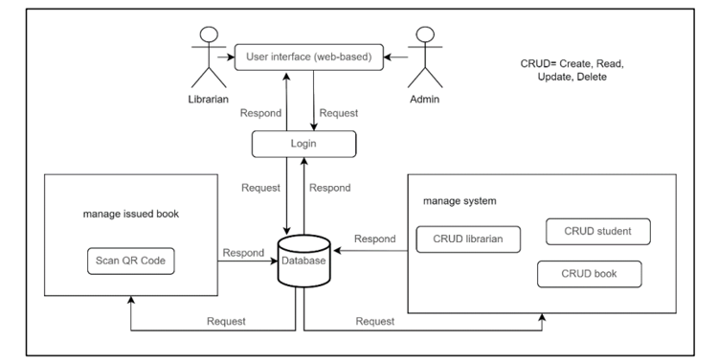Berikut Diagram *flowchart* :

**Gambar 2.5 Diagram *flowchart*** (Husna Madzidon & Ziadah Harun, 2022)

### 2.1.9. (Yanxiang, 2022) Research on RFID Assisting the Intelligent Construction of University Library Information Resources .

Penelitian inidilakukan oleh Lu Yanxiang pada tahun 2022. Hasil Penelitian ini *adalah Library mobile applications are the fastest growing area of library services, and the widespread application of RFID in libraries makes the library a fragment of a "smart city", which can be regarded as a light transition from offline to online. The current application of RFID in Jianghan University Library is still in the stage of "weak artificial intelligence" for self-service book borrowing. The library also needs to apply technical means to further improve the management level and service efficiency, so as to make the construction of document resources more high-quality, fine-grained and intelligent*

### 2.1.10 (Zhang & Chen, 2019) Application and Management of RFID System in Libraries.

Penelitian ini dilakukan oleh Cunyu Zhang pada tahun 2019. Hasil Penelitian ini adalah *The application of RFID system in libraries is a result of the development trend of library. Implementation of RFID system in library, is not only meaning self-service, high running efficiency, saving manpower and material resources, more importantly, in line with the development of society, it would meet needs of readers. With RFID, library could play more roles than traditional*

**2.1 Penelitian Terkait**

**2.1 Tabel Penelitian Terkait**

|  |  |  |  |  |
| --- | --- | --- | --- | --- |
| **No** | **Judul** | **Tahun** | **Penulis** | **Hasil** |
| 1 | Sistem Peminjaman Buku Berbasis Rfid | 2017 | Yuda Edi Purnomo | Proses Peminjaman Dan Pengembalian Buku Dengan Memanfaatkan Sistem Rfid Dapat Berjalan Dengan Lebih Efektif Dan Efisien Dan Proses Pembuatan Laporan Perpustakaan Menjadi Lebih Mudah, Sehingga Dapat Membantu Tugas Petugas Perpustakaan Smp Muhammadiyah 10 Surakarta. |
| 2 | Sistem Presensi Dan Peminjaman Buku Perpustakaan Politeknik Manufaktur Negeri Bangka Belitung Berbasis Radio Frequenc Identification (Rfid). | 2022 | Dedy Damara dan Triya Marlina | Peminjaman mandiri dan perekapan data pengunjung dan transaksi Buku dapat di-filter sehingga memudahkan operator (admin) perpustakaan dalam proses Pelayanan perpustakaan. |
| 3 | Notifikasi Email Sebagai Pengingat Pengembalian Buku Pada Perpustakaan Berbasis Website Terintegrasi Dengan RFID Dan QR Code. | 2020 | Tiara Putri Amanda, Abdul Rakhman, Irma Salamah | Penelitian ini merupakan perpaduan dan pengembangan daripenelitian terdahulu, yang mengintegrasikan RFID sebagai kartu identitas dan QR Code sebagai label identifikasi buku. Perpustakaan berbasis website ini mempunyai proses dan fungsinya masing-masing pada setiap menu dan diakses melalui http://www.telkom15.com/perpus/. Aplikasi ini menjadi database yang mengelola data perpustakaan serta dapat melakukan transaksi peminjaman dan pengembalian buku. Sistem layanan yang terkomputerisasi mampu mengefektifkan layanan perpustakaan, sehingga transaksi seperti pencarian, peminjaman, pengembalian dan pengelolaan data dapat dilakukan secara cepat |
| 4 | Pemanfaatan Komunikasi WiFi Menggunakan Mikrokontroler untuk  Sistem Informasi Perpustakaan | 2020 | Hana Tsabita Hanifah, Ferry Satria , Rifa Hanifatunnisa | Proses identifikasi anggota dapat dilakukan dengan kartu yang berupa RFID sebagai tanda pengenal anggota perpustakaan. Proses rekap pengunjung dapat dilakukan dengan lebih efisien dan data yang terekap dapat dilihat di web sistem . |
| 5 | Digitalisasi Manajemen Sistem Dokumen Pengelolaan Perpustakaan  Universitas Bumigora Menggunakan Teknologi Radio Frequency Identification (RFID). | 2023 | Ridha Nurul Hayati, Sahdan Saputra, Rini Anggraini | Dengan adanya teknologi RFID ini pada perpustakaan Universitas Bumigora diharapkan dapat membantu proses keamanan dan membantu pengidentifikasian reshelving buku perpustakaan, peminjaman buku, pengembalian buku dengan self-service sehingga lebih terjaga dengan baik. |
| 6 | Pemanfaatan Teknologi Barcode Pada Sistem Informasi  Perpustakaan Di Smk Muhammadiyah 3 Pekanbaru | 2019 | Darmanta Sukrianto1 , Dwi Oktarina pada tahun | Sistem baru pada Perpustakaan SMK Muhammdiyah 3 dengan memanfaatkan barcode dapat meningkatkan efektifitas dan efesiensi sistem sehingga diperoleh informasi secara cepat, tepat dan akurat. Sistem Informasi Perpustakaan ini juga dapat dijadikan alternative untuk mempermudah proses pengolahan data Perpustakaan dan proses pelaporan dapat dilakukan dengan cepat, tepat dan efisien |
| 7 | *Library Automation System Using Rfid* | 2015 | Mrs. Rashmi Lata, Minni Walia, Dr.Anupam Chand | *RFID is an emerging, convenient, more effective and cost efficient technology in library automation and security. It is multidimensional signal use in libraries in making library more user friendly and convenient for use and played a significant role in bringing the user satisfaction. If RFID is implemented properly,it will become powerful tool for library. It can be used for book identification , self checkout for sorting collection of library books and most important for theft detection.It’s use in libraries minimize the library budget as this system require very less manpower for proper functioning of the library services. It will increase the productivity and library staff can concenterate on more on productive and personalized information services. It is very much important to educate library staff and library users before implementing the RFID technology.* |
| 8 | *Library Borrowing System Using QR Code for SK Jelotong.* | 2022 | Aida Husna Madzidon, Nur Ziadah Harun | In a *nutshell, the project objectives were accomplished. The library borrowing system in SK Jelotong by using QR code has archived all the objectives, scope and user requirements. It managed to use QR code scanner as the borrowing platform. The system can be implemented in the SK Jelotong Library. This system is expected to make it easier for the students to borrow any books from the library.* |
| 9 | *Research On RFID Assisting The Intelligent Construction Of University* | 2022 | Lu Yanxiang | *Library mobile applications are the fastest growing area of library services, and the widespread application of RFID in libraries makes the library a fragment of a "smart city", which can be regarded as a light transition from offline to online. The current application of RFID in Jianghan University Library is still in the stage of "weak artificial intelligence" for self-service book borrowing. The library also needs to apply technical means to further improve the management level and service efficiency, so as to make the construction of document resources more high-quality, fine-grained and intelligent* |
| 10 | *Application and Management of RFID System in Libraries*. | 2019 | Cunyu Zhang | *The application of RFID system in libraries is a result of the development trend of library. Implementation of RFID system in library, is not only meaning self-service, high running efficiency, saving manpower and material resources, more importantly, in line with the development of society, it would meet needs of readers. With RFID, library could play more roles than traditional way.* |

**2.2 Landasan Teori**

### 2.2.1. RFID (Radio Frequency Identification)

RFID adalah salah satu teknologi Auto-ID (Identification). RFID menggunakan media tag atau chips dan mengirimkan data melalui frequency untuk meng-identitaskan suatu produk ke komputer, sehingga data yang direkam adalah data atau data seketika. Teknologi RFID bergantung pada transmisi data nirkabel melalui medan elektromagnetik, gelombang elektomagnetik akan merubah data antara terminal dengan suatu objek seperti produk barang, hewan, ataupun manusia dengan tujuan identifikasi dan penelusuran jejak melalui suatu piranti yang bernama RFID tag. (Ii & Pustaka, n.d.).

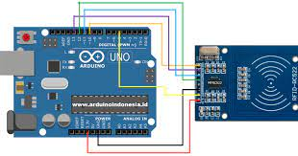

**Gambar 2.6 RFID (Radio Frequency Identification)** Sumber **(**[**https://www.arduinoindonesia.id**](https://www.arduinoindonesia.id)**)**

### 2.2.2. RFID *tag*

RFID transponder atau RFID tag terdiri dari chip rangkaian sirkuit yang terintegrasi dan sebuah antena. Rangkaian elektonik dari RFID tag umumnya memiliki memori yang memungkinkan RFID tag mempunyai kemampuan untuk menyimpan data. Memori pada tag dibagi berdasarkan frekuensi radio (Ii & Pustaka, n.d.).

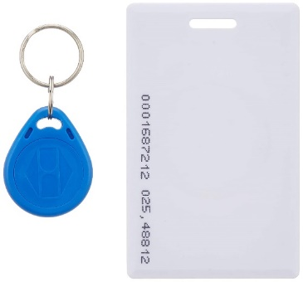

**Gambar 2.7 RFID *tag (keychain)***Sumber (<https://www.amazon.in>)

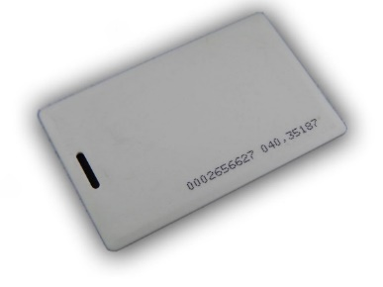

**Gambar 2.8 RFID *tag* (*Card tag)***Sumber (<https://www.amazon.in>)

### 2.2.3 RFID Reader

RFID dapat berfungsi dengan baik diperlukan RFID Reader yang dapat membaca RFID tag dan mengirimkan data yang akan dibaca ke database. RFID Reader memancarkan gelombang radio dan menginduksi RFID tag. Gelombang induksi tersebut berisi data ID dan jika dikenali oleh RFID tag, memori RFID tag (ID chip) akan terbuka gelombang radio yang dipancarkan oleh reader juga berfungsi sebagai catu daya RFID tag (tag pasif). Kemudian RFID tag akan mengirimkan kode yang terdapat dimemori ID chip melalui antena yang akan terpasang di RFID tag. RFID reader akan mengirimkan data tersebut ke mikrokontroler untuk diproses menjadi password (Heru Nugroho. 2015).

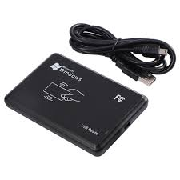

**Gambar 2.9 RFID *reader***

Sumber (<https://techguys.pk>)

### 2.2.4 Arduino

Arduino merupakan perangkat keras sekaligus perangkat lunak yang memungkinkan siapa saja melakukan pembuatan prototipe suatu rangkaian elektronika yang berbasis mikrokontroler dengan mudah dan cepat. (Ii & Pustaka, n.d.).

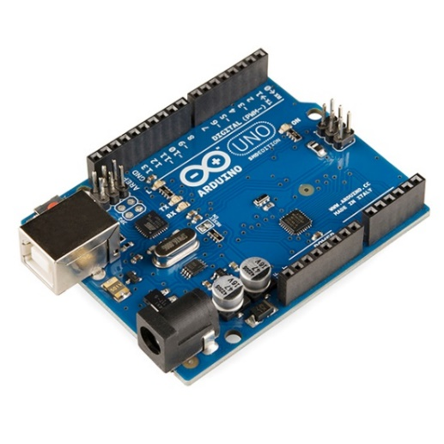

**Gambar 2.10 Arduino UNO** Sumber (<https://en.wikipedia.org/wiki/Arduino>)

# 

# Bab III

# METODE PENELITIAN

**3.1 Kerangka Pemikiran**

### 3.3.2 Kerangka Pemikiran

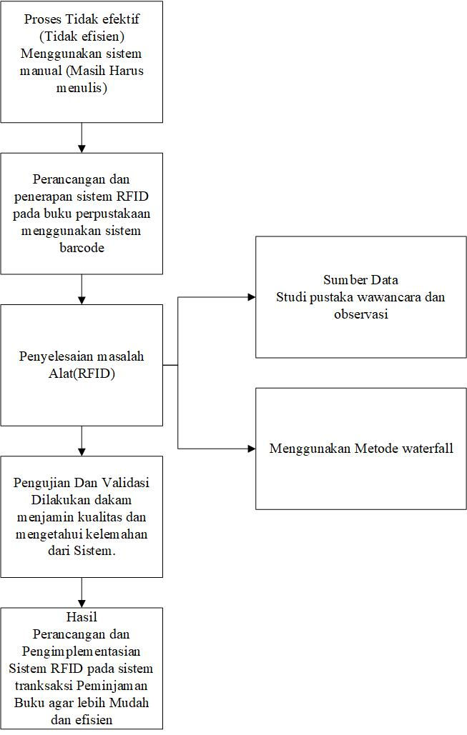

**3.2 Metodologi Penelitian**

Metode penelitian berisi uraian yang menjelaskan dengan rinci tentang bagaimana dan seperti apa penelitian yang akan dilakukan. Penjelasan ini juga dapat digunakan untuk menilai apakah hasil suatu penelitian valid dan dapat dipercaya, dan apakah kesimpulan penelitian ini dapat digunakan untuk kepentingan secara praktis maupun secara teoritis sebagai kajian pustaka untuk penelitian berikutnya.

* 1. **Tahap Pengumpulan Data**

1. Tinjauan pustaka: melakukan pencarian dan studi literatur mengenai teknologi RFID dan aplikasinya dalam perpustakaan, serta mengumpulkan informasi tentang proses peminjaman buku di perpustakaan yang ada saat ini.
2. Observasi lapangan: melakukan observasi langsung terhadap proses peminjaman buku di perpustakaan yang sudah menerapkan teknologi RFID, mencatat data tentang cara penggunaan teknologi tersebut, serta mengamati kelebihan dan kekurangan dari sistem tersebut.
3. Wawancara: melakukan wawancara dengan pihak perpustakaan yang sudah menerapkan teknologi RFID, baik dengan staf maupun pengunjung perpustakaan, untuk mendapatkan informasi lebih lanjut tentang penggunaan teknologi tersebut dan pengalaman dalam menggunakannya.
4. Survei: melakukan survei kepada pengguna perpustakaan yang menggunakan sistem peminjaman buku dengan teknologi RFID dan pengguna perpustakaan yang masih menggunakan sistem peminjaman buku konvensional, untuk mengetahui kepuasan mereka terhadap proses peminjaman buku dan perbedaan antara kedua sistem tersebut.
5. Analisis data: menganalisis data yang telah dikumpulkan dari tahap-tahap sebelumnya dan menyusun kesimpulan tentang efektivitas penggunaan teknologi RFID pada sistem peminjaman buku di perpustakaan.
   1. **Tahap Pengolahan Data**

Pada tahap ini, data yang sudah diperoleh sebelumnya diproses terlebih dahulu agar data tersebut nantinya dapat digunakan penulis dalam merancang sistem RFID. Kemudian data yang didapat diolah Menggunakan RFID tag dan RFID Reader untuk mencetak Barcode.

* 1. **Diagram Alur Penelitian**

**3.3.3 Diagram Alir Penelitian**

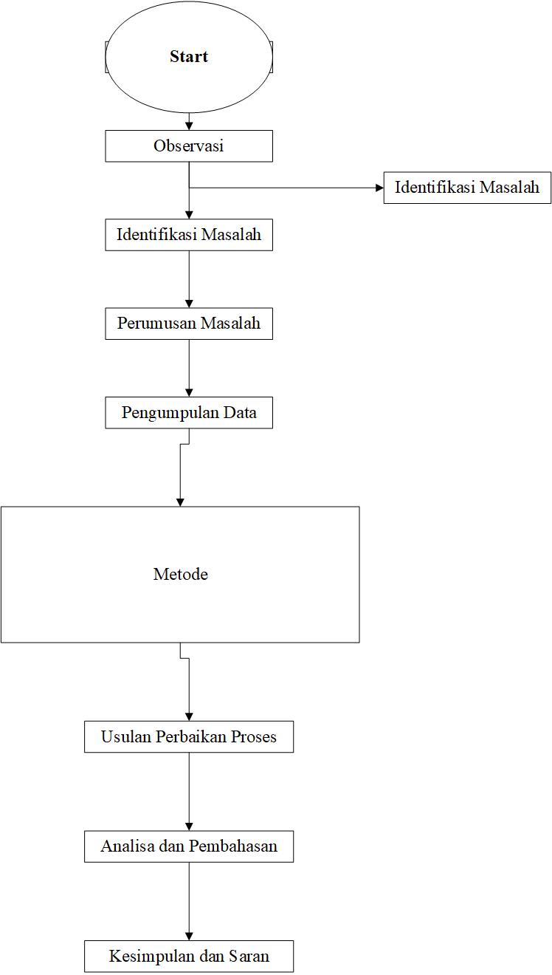

# Jadwal Penelitian

|  |  |  |  |  |  |  |  |
| --- | --- | --- | --- | --- | --- | --- | --- |
| No. | Penelitian | Bulan | | | | | |
| 1 | 2 | 3 | 4 | 5 | 6 |
| 1. | Tahap Pengumpulan Data |  |  |  |  |  |  |
|  | 1. Studi Literatur |  |  |  |  |  |  |
|  | 1. Observasi dan Survei |  |  |  |  |  |  |
|  | 1. Wawancara |  |  |  |  |  |  |
| 2. | Tahap Pengolahan Data |  |  |  |  |  |  |
|  | 1. Tahap Pembuatan Flowchart Sistem |  |  |  |  |  |  |
|  | 1. Tahap Perancanagan Hardware |  |  |  |  |  |  |
|  | 1. Tahap Perancanagan Software |  |  |  |  |  |  |
| 3. | Tahap Pengujian |  |  |  |  |  |  |
| 4. | Penyusunan Penelitian |  |  |  |  |  |  |

# Daftar Pustaka

Akhir, P. (2022). *Sistem Presensi Dan Peminjaman Buku*.

Amanda, T. P., Rakhman, A., & Salamah, I. (2019). Notifikasi Email Sebagai Pengingat Pengembalian Buku Pada Perpustakaan Berbasis Website Terintegrasi Dengan RFID Dan QR Code. *Jurasik (Jurnal Riset Sistem Informasi Dan Teknik Informatika)*, *4*(1), 65. https://doi.org/10.30645/jurasik.v4i1.118

Hanifah, H. T., Satria, F., Hanifatunnisa, R., & Kunci, K. (2020). Pemanfaatan Komunikasi WiFi Menggunakan Mikrokontroler untuk Sistem Informasi Perpustakaan. *Prosiding The 11th Industrial Research Workshop and National Seminar*, 26-27 Agusr. https://jurnal.polban.ac.id/proceeding/article/view/2065

Hayati, R. N., Saputra, S., & ... (2023). Digitalisasi Manajemen Sistem Dokumen Pengelolaan Perpustakaan Universitas Bumigora Menggunakan Teknologi Radio Frequency Identification (RFID). *Jurnal Bisnis …*, *01*(01), 1–14. https://journal.universitasbumigora.ac.id/index.php/income/article/view/2660

Husna Madzidon, A., & Ziadah Harun, N. (2022). Library Borrowing System Using QR Code for SK Jelotong. *Applied Information Technology And Computer Science*, *3*(2), 225–240. https://doi.org/10.30880/aitcs.2022.03.02.015

Ii, B. A. B., & Pustaka, T. (n.d.). *No Title*. 4–22.

Prasanna, K., & Megalan Leo, L. (2015). Library automation system using RFID: Survey. *International Journal of Applied Engineering Research*, *10*(20), 15705–15709.

Purnomo, Y. E. (2017). Sistem Peminjaman Buku Berbasis RFID Publikasi Ilmiah. *Universitas Muhammadiyah Surakarta*, 1–20. http://eprints.ums.ac.id/id/eprint/49216

Sukrianto, D., & Oktarina, D. (2019). Pemanfaatan Teknologi Barcode Pada Sistem Informasi Perpustakaan Di Smk Muhammadiyah 3 Pekanbaru. *JOISIE (Journal Of Information Systems And Informatics Engineering)*, *1*(2), 136. https://doi.org/10.35145/joisie.v1i2.216

Yanxiang, L. (2022). Research on RFID Assisting the Intelligent Construction of University Library Information Resources. *MATEC Web of Conferences*, *365*, 01037. https://doi.org/10.1051/matecconf/202236501037

Zhang, C., & Chen, W. (2019). *Application and Management of RFID System in Libraries*. *106*(Febm), 306–308. https://doi.org/10.2991/febm-19.2019.61

# 

# Lampiran Lampiran

# 

# 

# 